**Werking batje**

**Hoe werkt een gyroscope?**

Een gyroscoop sensor kan detecteren waar hij geografisch is. Ook kan deze de nabijheid, lineaire orientatie en rotatie meten.

Het verschil tussen een gyroscoop en een accelerometer is dat een accelerometer enkel lineaire orientatie kan meten.

Hoe en wat er van tevoren ingesteld moet worden op de microcontroller en wat er met de uitgelezen waardes van de gyroscoop gedaan moet worden staat op dezet site uitgelegd: <http://playground.arduino.cc/Main/Gyro>

Gyroscoop IC?  
<http://nl.farnell.com/stmicroelectronics/l3gd20/gyroscope-3axis-2000dps-16lga/dp/2295818>  
- Goedkoopste  
-3-AXIS

Datasheet: http://www.farnell.com/datasheets/1697941.pdf

**Veschillende manieren besturing batje**

Er zijn verschillende manieren om het batje te besturen.

Links en rechts:

* Lineair links en rechts roteren (batje plat naar links en en rechts draaien);
* Naar links en rechts roteren;
* Hele batje zelf naar links en rechts bewegen(geen rotaties).

Omhoog en omlaag:

* Batje lineair omhoog en omlaag roteren (batje blijft op zelfde plaats);
* Hele batje zelf omhoog en omlaag bewegen (geen rotaties).

We hebben in overleg met de opdrachtgever besloten om voor de ‘mikmanier’ te gaan (lineair links en rechts roteren en lineair omhoog en omlaag roteren).

**Hoe krijgen we beeld uit FPGA?**

Op een FPGA bordje gaan we de hardware programmeren met behulp van de programmeertaal VHDL. Uiteindelijk moeten we een VGA signaal kunnen genereren.

Om een VGA signaal te kunnen genereren moeten we 5 ingangen aansturen: Red, Green, Blue, Vertical synchronisation (VS) en Horizontal synchronisation (HS). De RGB signalen zijn analoog en de synchronisatiesignalen zijn digitaal.

Voor de synchronisatiesignalen is er een frequentiegenerator nodig. Een beeldscherm geeft een beeld altijd weer van lijn tot lijn, van boven naar onder en van links naar rechts. Voor een standaard 640*480 VGA signaal is dit voor VS 60 Hz en voor HS 31.5 kHz. Deze frequenties mogen wel wat afwijken als we monitoren gebruiken die multi-sync is. Enkel hele oude VGA schermen zijn non-multisync.

<http://johnroach.info/2011/01/15/getting-vga-output-using-vga-and-a-spartan-3an-board/> (info over female VGA connector)

<http://www.fpga4fun.com/PongGame.html> (hier staat uitgelegd hoe je 2D pong op een FPGA via VHDL programmeerd)

<http://www.ece.ualberta.ca/~elliott/ee552/studentAppNotes/1998_w/Altera_UP1_Board_Map/vga.html> (ook hier staat wat testcode om een beeld te programmeren met VHDL)

**Opbouw van het beeld:**  
Als eerst worden er horizontale lijnen op het beeldscherm weergegeven, hieronder vertegenwoordigd in het rood:

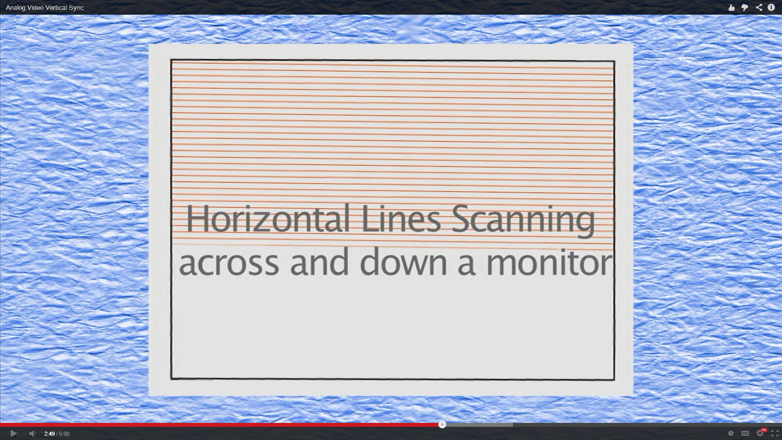

Als het beeld tot onder gevult wordt met een ½ offset het beeld opnieuw gevuld, hieronder vertegenwoordigd in blauw

